Actividad 1. Laboratorio (individual): Almacenes de datos, catálogo y ETL

Presentación

Esta actividad no está asociada directamente al proyecto transversal del título. Sin embargo, para su desarrollo puedes utilizar los datos disponibles en el Catálogo de Datos del proyecto* o los ficheros adjuntos de esta actividad.

Introducción

En el contexto de la dirección estratégica de las organizaciones modernas, el gobierno de datos juega un rol crucial en la gestión efectiva de la información. Esta actividad tiene como objetivo que los estudiantes apliquen conceptos clave de análisis estratégico, utilizando herramientas de Business Intelligence (BI) para la toma de decisiones informadas. A lo largo de la actividad, se explorará cómo los procesos de ETL (Extract, Transform, Load), así como la implementación de Data Warehouses y Data Lakes, pueden integrarse en la arquitectura de datos de una empresa para mejorar la eficiencia operativa y apoyar la estrategia organizacional.

Los estudiantes deberán también analizar y comparar las metodologías de Kimball, Inmon y DevOps, evaluando su aplicabilidad en la construcción y gestión de soluciones de datos. Se espera que, al finalizar la actividad, los estudiantes sean capaces de diseñar un proceso ETL eficiente, que no solo optimice el flujo de datos, sino que también soporte la dirección estratégica de la empresa mediante el uso de una arquitectura de datos bien gobernada y alineada con los principios de DevOps para garantizar un desarrollo ágil y colaborativo.

Parte I. Estrategia y carga de datos

En esta actividad los estudiantes deberán instalar las herramientas necesarias para crear un entorno de trabajo adecuado, donde se gestionarán diferentes conjuntos de datos. El objetivo es familiarizarse con el proceso de carga y organización de datos dentro de un entorno de Data Warehouse o Data Lake, siguiendo las mejores prácticas para garantizar la integridad y disponibilidad de los datos.

Los estudiantes cargarán diversos datasets proporcionados, asegurándose de que los datos estén correctamente formateados y almacenados para su posterior explotación. Este proceso incluirá la creación de espacios de trabajo que permitan a diferentes usuarios interactuar con los datos sin interferir con los demás, lo que es esencial para una gestión de datos efectiva y alineada con los principios de gobierno de datos.

Parte II. Metodologías ETL y gobierno de datos

En esta otra parte, los estudiantes diseñarán y ejecutarán un proceso ETL que optimice la integración de datos desde diversas fuentes, asegurando que el resultado final apoye la toma de decisiones estratégicas. Deberán documentar el proceso y justificar su enfoque metodológico, eligiendo entre Kimball, Inmon o DevOps. Se valorará la capacidad de los estudiantes para integrar los principios de DevOps en su solución, promoviendo la colaboración y la automatización en el manejo de los datos.

Descripción de los datos

Para el desarrollo de este laboratorio, estará disponible el fichero comprimido otros_origenes_de_datos.zip, anexo a esta actividad. En él encontraréis cuatro (4) ficheros de datos con distintos formatos. Cada fichero representa un origen de dato diferente; para la primera parte de esta actividad tendrás inicialmente que organizarlos para su posterior análisis.

Una vez organizados, tendréis que crear espacios de trabajo donde construirás dataset para llevar a cabo tareas personalizadas para la explotación de dichos datos. Ten presente que los espacios de trabajo podrán estar asociados a diferentes usuarios, lo cual es un aspecto para destacar Dremio.

Desarrollo Parte I

A) Exploratory Data Analysis (EDA) previo

- Antes de proceder con la carga de datos, el analista deberá realizar un Análisis Exploratorio de Datos (EDA) utilizando Python. Este paso es crucial para entender la estructura, calidad y características de los datos, lo que permitirá identificar posibles problemas y determinar las transformaciones necesarias antes de la carga.

Herramientas recomendadas:

  - Pandas: para la manipulación de datos y operaciones básicas como carga, filtrado y agrupación de datos.
  - Matplotlib y Seaborn: para la visualización de datos, permitiendo crear gráficos que ayuden a identificar patrones, tendencias y outliers.
  - NumPy: para operaciones numéricas que faciliten la manipulación y análisis de grandes volúmenes de datos.
  - SciPy: para análisis estadístico avanzado.
  - Missingno: para la detección y visualización de datos faltantes.
  - Sweetviz o Pandas Profiling: para generar reportes automatizados que resuman las principales características del dataset.

Pautas para realizar el EDA manualmente (Opción 1)

- Carga y visión general de los datos:
  - Cargar los datos utilizando Pandas y obtener una vista previa mediante los métodos .head(), .tail() y .sample().
  - Revisar las dimensiones del dataset con .shape y los tipos de datos con .dtypes.
  - Describir las estadísticas básicas del dataset usando .describe().
- Análisis de datos faltantes:
  - Identificar y visualizar los datos faltantes utilizando isnull().sum() y la librería Missingno.
  - Evaluar la cantidad de datos faltantes y decidir si se deben eliminar, imputar o ignorar, dependiendo de su relevancia.
- Distribución de variables:
  - Analizar la distribución de las variables numéricas utilizando histogramas y boxplots con Matplotlib o Seaborn.
  - Identificar outliers o valores atípicos que podrían afectar el análisis posterior.
- Relaciones entre variables:
  - Generar un heatmap con Seaborn para visualizar las correlaciones entre las variables numéricas.
  - Crear gráficos de dispersión para explorar relaciones entre pares de variables.

- Detección de Inconsistencias:
  - Revisar la consistencia en las categorías de variables cualitativas (e.g., revisando valores únicos con .unique()).
  - Identificar posibles errores o valores fuera de rango.

EDA automático (Opción 2)

Puedes utilizar Sweetviz o Pandas Profiling para generar un reporte automatizado que resuma las características principales del dataset e incluir dicho reporte en el documento final como parte de la entrega.

El estudiante en el informe debe:
- Documentar los principales hallazgos del EDA, destacando cualquier anomalía, patrón relevante o necesidad de limpieza de datos.
- Reflexionar sobre cómo los resultados del EDA influirán en la estrategia de carga y organización de los datos en Dremio, y cómo esto se alinea con la necesidad de mantener la calidad y gobernanza de los datos dentro de la organización.

B) Carga de datos

- Instala la herramienta propuesta para la actividad (consulta el Anexo Instalación de Herramienta).
- Después de instalar la herramienta, utilízala para cargar cada fichero. Los ficheros deben incluir las posibles modificaciones llevadas a cabo en la etapa del EDA. Crea una carpeta para almacenar todos los ficheros cargados (ahora se llamarán dataset).

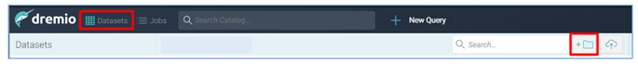
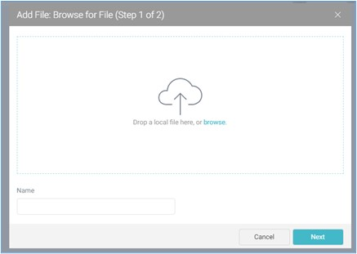

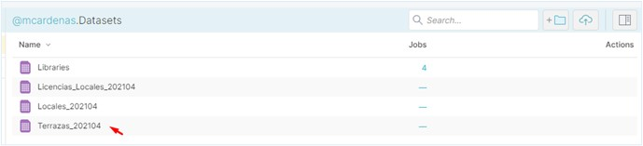

- Comprueba que la carga se ha efectuado correctamente verificando que los datos están correctamente almacenados en los dataset.
  - Al cargar cada fichero, realiza los ajustes correspondientes para que el fichero se almacene correctamente (encabezados, separadores, tipos de columnas, etc.).
- Por cada dataset tendrás que crear una «wiki content». Una «wiki content» es una página que incluye una descripción detallada del dataset, una introducción de la información que contiene y un listado de los campos con su definición (siéntete libre de incluir la información que consideres relevante).
  - Si utilizas datos de un Open Data (por ejemplo), no dudes en utilizar directamente la información que describe dicho fichero en el portal donde está alojado.

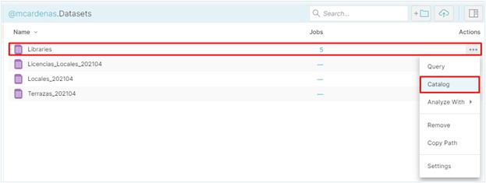
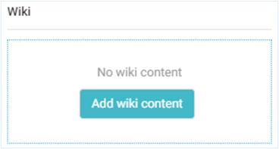
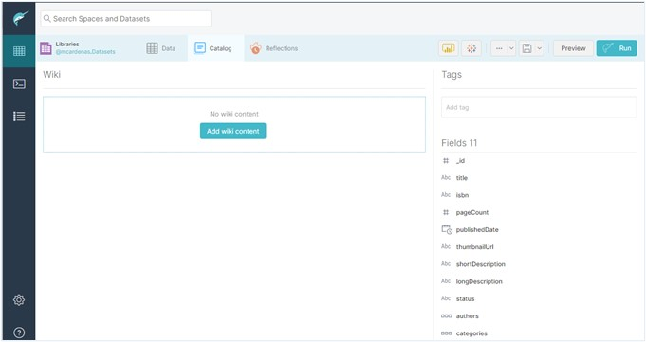

C) Espacios de trabajo

- En el entorno de trabajo debes crear trees espacios de trabajos llamados:
  - Analista 1
  - Analista 2
  - Analista 3

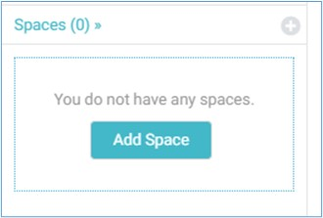

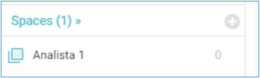

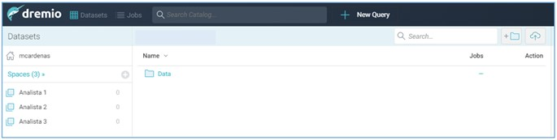

- Cada espacio de trabajo debe llevar una «wiki content» que explique la finalidad del espacio de trabajo (en el caso que Dremio no permita crearla, incluye esta «wiki content» en el documento o informe de esta actividad). ¿Qué debéis añadir aquí? Aquí podéis poner la información que consideréis oportuna para describir qué contiene el espacio de trabajo. Por ejemplo:

«Analista 1: este espacio de trabajo recoge los datos relacionados con XYZ, provenientes de los ficheros/dataset CSV. Los datos comprenden información de locales de la ciudad»

«Analista 2: este espacio de trabajo recoge los datos relacionados con XYZ, provenientes de los ficheros/dataset CSV. Los datos comprenden información sobre las librerías de la ciudad».

«Analista 3: agrupa datos relacionados con los ficheros Open Data. Estos ficheros tienen información sobre el clima de la ciudad»

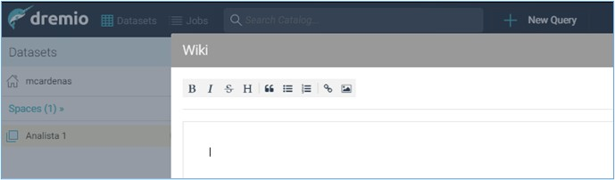

D) Crear dataset personalizados

Los dataset personalizados son consultas y modificaciones que aplicas sobre tu almacén de datos para luego publicarlos en los espacios de trabajo. Puedes crear tantas consultas como quieras y alojarlas en el espacio que consideres. Los analistas o científicos de datos trabajarán sobre los espacios de trabajo y no sobre los orígenes de datos como tal (los ficheros que has cargado). Esta es una de las principales cualidades de los Data Lake.

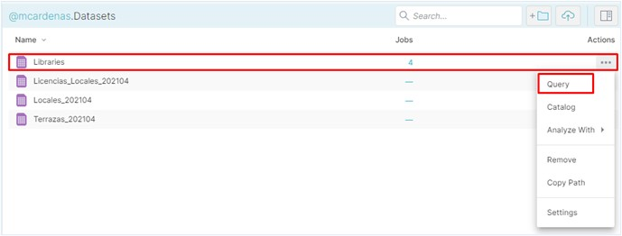

- Sobre el dataset Terrazas_202104 realiza las siguientes modificaciones:
  - Elimina todos los campos id_* excepto el campo id_terraza.
  - Elimina el campo “Escalera”.
  - Crea un nuevo campo llamado Superficie_TO que sume el campo Superficie_ES y Superficie_ES.
  - Guarda la consulta con el nombre de Terraza_001 y guárdalo en el espacio Analista 1.
- Abre el dataset Licencias_Locales_202104 y elimina los campos del dataset excepto id_local, ref_licencia, desc_tipo_licencia, desc_tipo_situacion_licencia y fecha_dec_lic. Guarda esta modificación con el nombre Licencias_002 en el espacio de trabajo Analista 1.
- Abre el dataset Terrazas_202104 y crea un JOIN con el dataset Licencia_002, utiliza el campo id_local para hacer el INNER JOIN. Guarda esta modificación con el nombre Licencias_Terrazas_003 en el espacio de trabajo Analista 2.
- Abre el dataset books y realiza los siguientes cambios:
  - Elimina el campo _id.
  - Excluye los libros que no tienen ISBN (opción Exclude, casilla null).
  - En las columnas authors y categories aplica la opción unnest. ¿Comprendes qué ha ocurrido? Guarda esta modificación con el nombre Books_001 en el espacio de trabajo Analista 3.
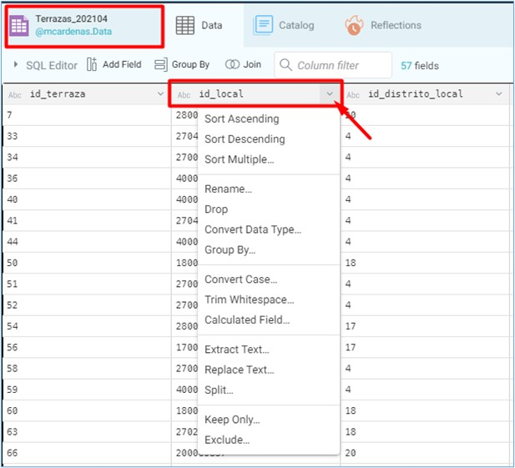

Desarrollo de la Parte II

Para esta actividad, podrás utilizar los siguientes lenguajes:
- Python
- pySpark (debes crear scripts, no usar Notebook)

Para guardar o almacenar los datos, podrás utilizar las siguientes herramientas:
- Dremio
- SQL Server
- Apache Hive
- Ficheros Pickle o CSV.

Configura tu entorno con las herramientas que consideres oportunas según tus necesidades y conocimientos.

A) Transformación y Limpieza de Datos (ETL)

Aplicación de transformaciones avanzadas:

El EDA seguramente te ayudará a agilizar estas tareas.

- Tarea 1:
  - Filtrado de registros: usando Pandas, selecciona y elimina los registros que contengan valores nulos en más del 50 % de sus columnas. Documenta cuántos registros se eliminaron y justifica la decisión.
  - Normalización de datos: estandariza los valores de las columnas numéricas, por ejemplo, transformando todas las variables de precios a una escala logarítmica. Implementa este proceso en Python y guarda los resultados en un nuevo dataset.
  - Creación de variables derivadas: crea una nueva columna en el dataset "Terrazas_202104" que calcule el ratio entre la "Superficie_TO" y "id_terraza". Guarda este nuevo dataset bajo el nombre "Terrazas_Normalizadas".
  - Propón otras tareas similares con todos los ficheros de la actividad que elijas para este proceso. Se espera que el estudiante organice y presente un script que lleven a cabo estas tareas sobre los distintos dataset propuestos.

- Tarea 2:
  - Detección y eliminación de duplicados: identifica y elimina filas duplicadas basándote en las columnas clave (e.g., "id_local" y "ref_licencia") en el dataset "Licencias_Locales_202104". Guarda el dataset limpio como "Licencias_SinDuplicados".
  - Transformación de cadenas de texto: aplica técnicas de limpieza y normalización de cadenas de texto en columnas categóricas, como, por ejemplo, la conversión de texto a minúsculas, eliminación de espacios innecesarios, y corrección de errores tipográficos en el dataset "Books". Guarda el dataset transformado como "Books_Limpio".
  - Propón otras tareas similares con todos los ficheros de la actividad que elijas para este proceso. Se espera que el estudiante organice y presente un script que lleven a cabo estas tareas sobre los distintos dataset propuestos.

Integración de datos:

- Tarea 3:
  - Realización de join entre datasets: por ejemplo, crea un INNER JOIN entre el dataset "Terrazas_Normalizadas" y "Licencias_SinDuplicados" usando la columna "id_local". Este dataset integrado debe capturar la relación entre terrazas y sus licencias correspondientes. Guarda este nuevo dataset bajo el nombre "Licencias_Terrazas_Integradas".
  - Combina y agrega datos geográficos: si el dataset "Terrazas_202104" contiene datos de ubicación, realiza una agregación por barrio o distrito, sumando las superficies de las terrazas en cada área. Documenta las áreas con mayor y menor superficie agregada. Guarda el resultado en un nuevo dataset llamado "Superficies_Agregadas".
  - Propón otras tareas similares con todos los ficheros de la actividad que elijas para este proceso. Se espera que el estudiante organice y presente un script que lleven a cabo estas tareas sobre los distintos dataset propuestos.

- Tarea 4:
  - Concatenación de Datasets: si hay múltiples archivos de datos sobre un mismo tema, pero de diferentes fechas (e.g., "Licencias_Locales_202104" y "Licencias_Locales_202105"), concaténalos en un solo dataset, asegurando la coherencia entre columnas y el manejo adecuado de los registros duplicados. Guarda el dataset concatenado como "Licencias_Concatenadas".
  - Propón otras tareas similares con todos los ficheros de la actividad que elijas para este proceso. Se espera que el estudiante organice y presente un script que lleven a cabo estas tareas sobre los distintos dataset propuestos.

B) Modelado de datos

Diseño de un Data Warehouse:

- Tarea 5:
  - Modelado dimensional utilizando Kimball: diseña un modelo dimensional basado en el dataset "Licencias_Terrazas_Integradas". Crea una tabla de hechos que incluya medidas clave como "Superficie_TO", y dimensiones como "Fecha", "Ubicación", y "Tipo de Licencia". Implementa este modelo en SQL Server, creando las tablas de hechos y dimensiones correspondientes.
  - Documentación del modelo: crea un diagrama ERD (Entity-Relationship Diagram) para visualizar el modelo dimensional diseñado. Incluye este diagrama gráfico en la documentación de la actividad y explica cómo cada tabla dimensiona y la tabla de hechos soportan las consultas y análisis futuros.

- Tarea 6:
  - Aplicación de la metodología Inmon: alternativamente, implementa un modelo de Data Warehouse en tercera forma normal (3NF) para los mismos datos, garantizando la eliminación de redundancias y la normalización completa de las tablas. Crea las tablas normalizadas en la base de datos y documenta las relaciones entre ellas.

Automatización y DevOps:

- Tarea 7:
  - Script de carga automática: desarrolla un script en Python que automatice la carga de datos nuevos al Data Warehouse. El script debe conectarse a una fuente externa, realizar las transformaciones necesarias (limpieza y normalización, es decir, Tareas 1 a 4), y cargar los datos actualizados en la herramienta elegida para el entorno. Realmente se trata del mismo script que has venido construyendo pero que ahora darás forma para que sirva como medio de extracción, transformación y carga de datos.
  - El script debe ejecutarse con la mínima configuración posible en un entorno controlado. La documentación de esta Parte debe mostrar dicha ejecución.

Entrega

Debes entregar un único informe con los elementos habituales (portada, índice, nombre, fecha, numeración de páginas, etc.) en el que des respuesta a los apartados planteados anteriormente, con cada punto claramente desarrollado y explicado.
Por cada punto o tarea aporta capturas de pantalla que apoyen tu desarrollo o la solución que has propuesto. Las capturas por sí solas no hablan, agrega un breve comentario que explique lo que quieres señalar en ello.

En cuanto a código:

- Del EDA puedes entregar el notebook o el informe, según la opción elegida.
- En la parte II debes entregar el script de Python correctamente documentado y explicado (y que funcione por favor), además de los script adicionales que se necesiten para crear el entorno.
- Del modelado los script de SQL y en el informe la explicación de todo este apartado.

El informe es crucial, procura que en él se observe todo el proceso claramente detallado y descrito paso a paso.

En el aula virtual

La actividad total se subirá en un único ZIP cuyo nombre será APELLIDO1_APELLIDO2_NOMBRES_ LAB_GD.zip. No incluyas los ficheros de datos, solo el informe y los script necesarios para desarrollar la actividad. El profesor para la revisión usará los mismos ficheros de la actividad. No uses tildes, ni apóstrofes ni ningún otro carácter que pudiera resultar conflictivo en el nombre del fichero.

Consideraciones importantes

- Si durante la carga de alguno de los archivos existiese alguna inconsistencia de datos, estas se deben corregir garantizando que todas las líneas del fichero estén introducidas de forma correcta y uniforme.
- Por ejemplo, si una de las columnas es un de tipo INTEGER, pero a partir de un punto hay inconsistencia, se corregirá esto y posteriormente se realizará la carga en Dremio de manera adecuada.
- Documenta estas correcciones en el informe final como parte del trabajo del analista de datos.

Rúbrica

Criterios | Descripción | Puntuación máxima (puntos) | Peso  %
Criterio 1: Instalación de Docker y Dremio  (Parte I) | 1 punto: Instalación correcta y documentada con capturas de pantalla.  0.5 puntos: Instalación realizada pero con poca o nula documentación.  0 puntos: No se evidencia la instalación. | 1.0 | 10 %
Criterio 2:  Exploratory Data Analysis (EDA) Parte I) | 2 puntos: EDA completo con visualizaciones, hallazgos y reflexión clara.  1 punto: EDA realizado parcialmente, sin suficiente análisis.  0 puntos: No se entrega o es muy deficiente. | 2.0 | 20 %
Criterio 3:  Carga y limpieza de datos en Dremio (Parte I) | 2 puntos: Carga correcta, limpieza bien implementada y documentada.  1 punto: Carga realizada pero con errores o limpieza insuficiente.  0 puntos: Datos mal cargados o sin limpieza. | 2.0 | 20 %
Criterio 4:  Documentación de wikis y espacios de trabajo (Parte I) | 1 punto: Wikis completas, claras y coherentes.  0.5 puntos: Wikis presentes pero incompletas.  0 puntos: Wikis inexistentes o deficientes. | 1.0 | 10 %
Criterio 5:  Consultas y datasets personalizados | 3 puntos: Todas las consultas implementadas correctamente, datasets personalizados completos y documentados.  2 puntos: Consultas y datasets presentes pero con errores menores o documentación incompleta.  1 punto: Consultas mínimas o parciales, datasets poco trabajados.  0 puntos: No se realizaron. | 3.0 | 30 %
Criterio 6:  Formato, presentación y memoria final | 1 punto: Informe impecable, con formato profesional, redacción clara y organizada.  0.5 puntos: Informe correcto pero mejorable en formato u organización.  0 puntos: Informe deficiente o incompleto. | 1.0 | 10%
 |  | 10.0 | 100 %

Anexo. Instalación de la herramienta

Entorno local Dremio con Docker

La herramienta propuesta para desarrollar la práctica es Dremio. Dremio es un motor de lago de datos de próxima generación que libera sus datos con consultas interactivas en vivo directamente en el almacenamiento del lago de datos en la nube. Para esta actividad lo usarás en modo On-Premise, es decir, tendrás que usarlo desde tu propio ordenador. La versión de instalación será a través de Docker, para ello se asume que tienes Docker instalado de asignaturas anteriores.

Pasos de instalación

- Abre el CMD de Windows o Terminal de Linux.
- Ejecuta la siguiente instrucción (URL de consulta):

docker pull dremio/dremio-oss

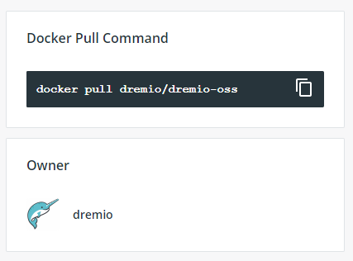

- Desde Docker Desktop, comprueba que se ha instalado la imagen de Dremio correctamente.
- En la misma Terminal o CMD, ejecuta una instancia de Dremio con el siguiente comando:

docker run -p 9047:9047 -p 31010:31010 -p 45678:45678 dremio/dremio-oss

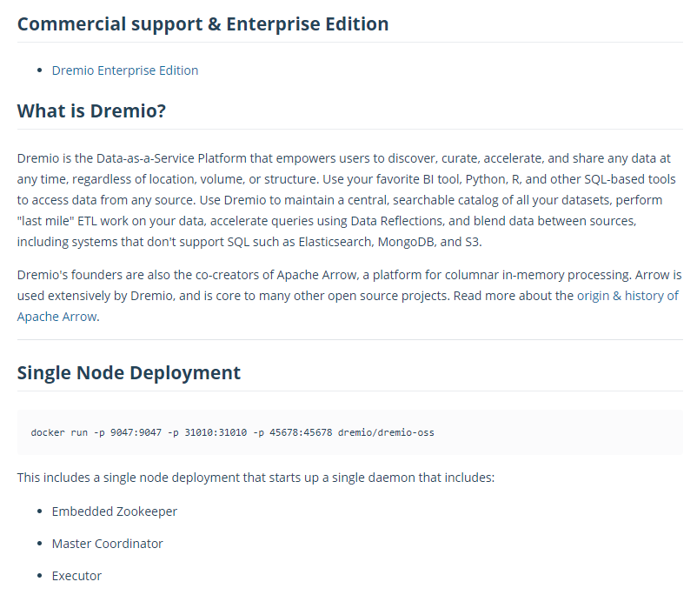

- Abre el navegador y accede a la URL http://localhost:9047
- Crea una cuenta, asigna una contraseña y continúa con la práctica.

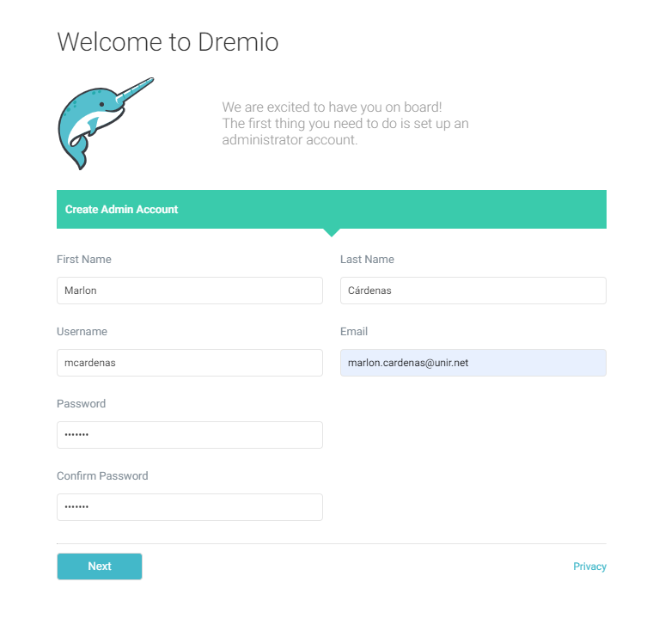
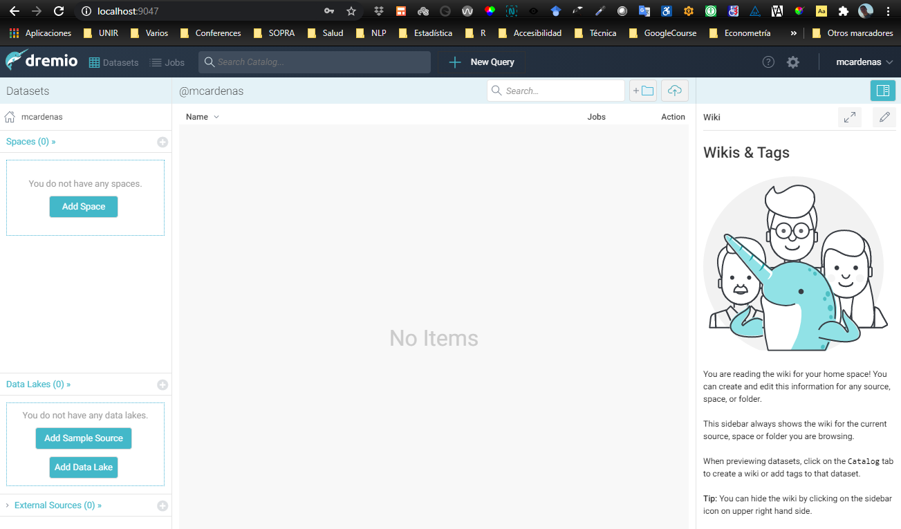

Aunque la actividad se lleve a cabo de forma grupal, cada estudiante debe entregar su propio informe, sin que esto implique subir todos el mismo informe. Es decir, cada informe debe ser personalizado y no ser una copia exacta del de los compañeros. No presentar o subir la entrega supone un suspenso para el estudiante.
Podrás usar notebooks por tu cuenta, pero de cara a la actividad deberás construir script (.py) correctamente comentados.
En muchos casos, nadie dispone de un guion claro que diga qué se debe hacer con los datos, el analista es quien muchas veces lleva a cabo tareas de transformación de datos necesarias para su trabajo.
U otra base de datos que conozcas o domines. Recuerda que solo debes subir el script de creación del modelo (.sql).
El script de carga puede ser el mismo script que unifique todas las tareas llevadas a cabo, por ello es importante que cada tarea a nivel de código esté correctamente documentada.
Subir la actividad sin seguir esta recomendación, puede suponer una penalización en la calificación de la actividad.

